Joseph Vanier
Décès : 14 décembre 1863, Montréal, Québec.
Sépulture : 16 décembre 1863, paroisse St François d’Assise (Longue Pointe) Montréal.

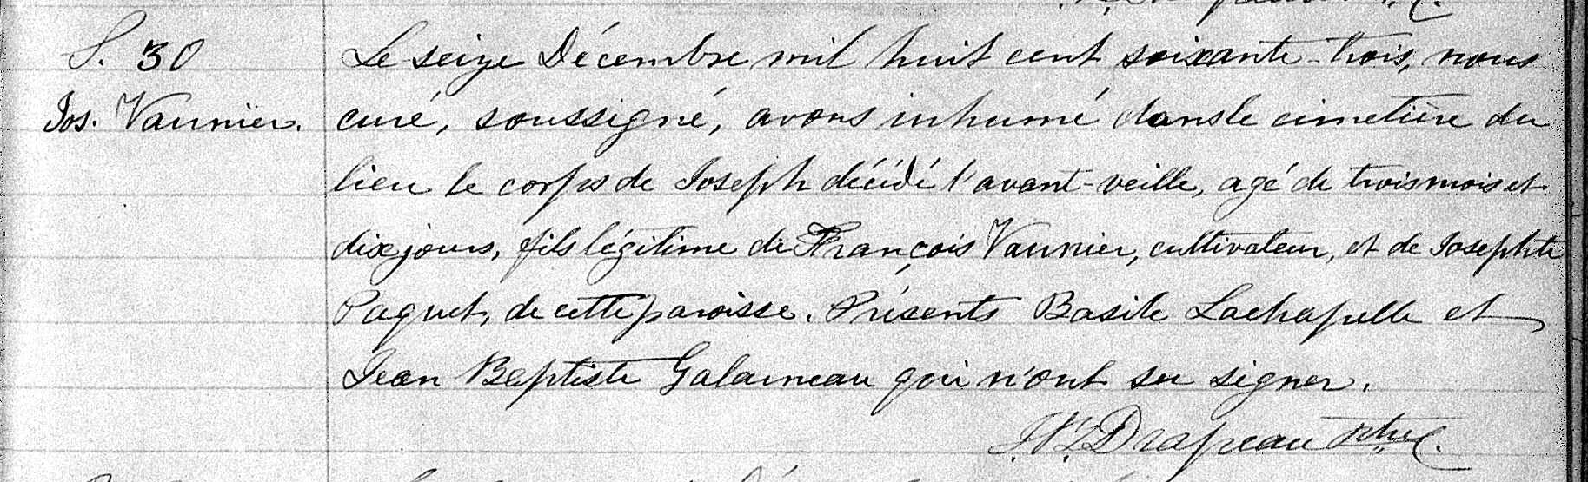

S. 30 Le seize Décembre mil huit cent soixante trois, nous curé, soussigné, avons inhumé
Jos.Vannier dans le cimetière du lieu le corps de Joseph décédé l’avant-veille, agé de trois mois
et dix jours, fils légitime de François Vannier, cultivateur, et de Josephte Paquet,
de cette paroisse. Présents Basile Lachapelle et Jean Baptiste Galarneau qui n’ont
su signer.
J.B.Drapeau ptre.

Référence : Family Search.

